**Cvičenie 9**

**1. Ako definujeme spotrebu?**

Tá časť disponibilného príjmu (čistá mzda), ktorú domácnosti použijú na nákup spotrebných SaS

**2. Čo znázorňuje spotrebná funkcia?**

* MIE úroveň: **C = CA + MPC . Yd** (individuálna spotrebná fcia)
* MAE -//- : **C = CA + MPC . Y** (fcia agregátnej spotreby)

***CA ....*** *autonómna spotreba,* ***MPC...*** *hraničný sklon k spotrebe*

**3. Čo vyjadruje hraničný sklon k spotrebe a ako sa vypočíta?**

číslo, ktoré vyjadruje, akú časť z dodatočnej jednotky príjmu určia domácnosti na C.

$MPC = \frac{ C}{ Yd}$

**Yd**.... disponibilný príjem ;

**Y** .... národný dôchodok (resp. výstup - v stave MAE rovnováhy)

**4. Aké sú determinanty spotrebnej funkcie?**

* **vek členov domácnosti** –starý človek kúpi menej oblečenia ako mladý
* **miesto bydliska domácnosti** – na severe je chladnejšie, viac sa kúri
* **ročné obdobie** – v zime sa kúri
* **zdravotný stav** – chorý človek nechodí do práce a kupuje lieky
* **Yd –** posun po spotrebnej krivke
* **MPC** – sklon krivky
* **CA** – posun celej krivky
* **Bohatstvo** – reálne aktíva + finančné aktíva + ĽK
* Očakávania
* Úvery
* Dane
* Cenová hladina

**5. Ako definujeme autonómnu spotrebu?**

Spotreba pri nulovom príjme. Domácnosti musia zabezpečiť existenčné potreby, aj keď im neplynie žiaden príjem.

**6. Ako vypočítame hodnotu úspor?**

Úsporovou funkciu.

1. MIE úroveň : **S = - CA + MPS . Yd**
2. MAE -//- : **S = - CA + MPS . Y**

MPS... *hraničný sklon k úsporám*

**7. Čo znázorňuje úsporová funkcia?**

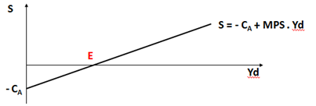Výšku úspor.

V prípade, že by sme dosahovali 0 príjem musíme kupovať existenčné statky, čo zníži úspory. (preto aj záporná)

**8. Čo vyjadruje hraničný sklon k úsporám a ako sa vypočíta?**

číslo, ktoré vyjadruje, akú časť z dodatočnej jednotky príjmu určia domácnosti na S

**MPS = Δ S**

**Δ Yd**

**9. Čo zisťujeme porovnaním spotrebnej funkcie a priamky pod uhlom 45st?**

Ekvilibrium

**10. Akú hodnotu dáva súčet MPC a MPS?**

MPC + MPS = 1

**11. Aké dva efekty vznikajú ako dôsledok investícií a ako sa prejavujú?**

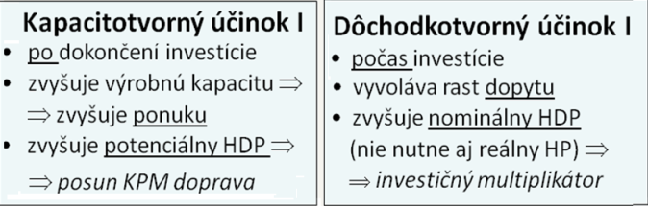

**12. Na čo slúžia obnovovacie investície a na čo rozvojové?**

* ***rozvojové investície*** – súvisia s rozširovaním hospodárskej činnosti podniku, predstavujú náklady na získanie ďalšieho majetku,
* ***obnovovacie investície*** – ide o investície do už existujúcich kapitálových statkov, na obnovenie opotrebeného majetku.

**13. V čom spočíva podstata multiplikátora?**

* vyjadruje, koľkokrát sa zvýši Y (výstup ekonomiky - HDP), ak sa investície zvýšia o 1 jednotku
* pôsobí, pokiaľ existujú nevyužité výr. kapacity!!!

**14. Ako definujeme osobný dôchodok?**

Vyjadruje celkové príjmy, ktoré získavajú domácnosti, a to: platby za výrobné činitele, ktoré majú formu miezd, platov za prácu, renty z pôdy a úrokov z kapitálu. Zahŕňame sem tiež transferové platby, ktoré sa však do GNP nezapočítavajú a nie sú podmienené pohybom výrobných činiteľov.

**15. Ako definujeme osobný disponibilný dôchodok?**

Agregátna veličina, ktorá poukazuje na súhrn dôchodkov, ktoré mali domácnosti k dispozícii v priebehu roka. Disponibilný osobný dôchodok domácnosti vynakladajú na nákup tovarov a služieb ako spotrebu a zvyšnú časť si ponechávajú vo forme úspor.

**16. Ako definujeme HDP?**

Hodnota finálnych SaS, ktoré vyprodukovali VF na území určitého štátu (bez ohľadu na to, ktorý národ je ich vlastníkom) za určité čas. obdobie

* Len finálne statky a služby (určené na konečnú spotrebu)!!!!!!!
* Do HDP sa počítajú len SaS, ktoré sú vyprodukované na území daného štátu, je jedno kým.
* U nás sa používa na medzinárodné porovnávanie.

**17. Ako definujeme HNP?**

Hodnota finálnych SaS vyprodukovaných (národnými) VF za určité obdobie, spravidla za 1 rok

* Len finálne statky a služby (určené na konečnú spotrebu)!!!!!!!
* Vyjadruje hodnotu, udáva sa v jednotke, peniaze.
* Do HNP sa počítajú len SaS vyrobené len občanmi daného štátu ale je jedno kde.

**18. Ako definujeme nominálny a reálny HDP?**

* ***Nominálny produkt*** = HDP ocenený bežnými trhovými cenami vrátane nepriamych daní
* ***Reálny produkt*** = HDP ocenený stálymi cenami (ceny základného, bázického, východiskového obdobia)

**19. V čom spočíva rozdiel medzi HDP a ND?**

ND = (HDP – amortizácia) – nepriame dane

HDP je prostriedok, ktorym sa porovnana ekonomicky rast krajin

ND je prijem statu

**20. V čom spočíva rozdiel medzi HDP a ČDP?**

ČDP = HDP - amortizácia

HDP sa pocita s hrubymi investiciami (HDP = C + Ih + G + NX)

CDP s cistymi investiciami (HDP = C + Ic + G + NX)

**21. Sčítaním ktorých položiek dostaneme národný dôchodok?**

Hrubé mzdy + Hrubé zisky + Čisté úroky + Renty + Príjmy zo samozamestnávania

**22. Aký iný spôsob výpočtu národného dôchodku poznáte?**

ND = ČDP – nepriame dane

**23. Vysvetlite jednotlivé metódy výpočtu HDP.**

1. Výrobná metóda
   1. HDP = ∑ hodnota finálnych SaS + zmena stavu zásob
   2. HDP = ∑ pridaných hodnôt
2. spotrebná metóda
   1. HDP = C + Ih + G + NX
3. dôchodková metóda
   1. HDP = ND + nepriame dane + amortizácia

**24. Ako sa vypočíta deflátor HDP?**

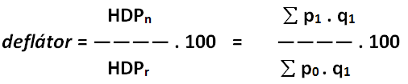

**25. Čo tvorí najväčšiu položku HDP?**

spotreba domácností

**26. Čo je potenciálny produkt?**

Najvyššia dlhodobá úroveň reálneho produktu (výstupu) v podmienkach:

* plného využívania disponibilných VF
* prirodzenej miery nezamestnanosti
* stabilnej cenovej hladiny (bez roztočenia inflačnej špirály)

**27. Kedy vzniká medzera HDP?**

*medzera výstupu* = rozdiel medzi potenciálnym a skutočným produktom

je vyjadrený v %

**28. Kedy vzniká deflačná a kedy inflačná medzera HDP?**

deflačná medzera <= PP > SP (pod KPM)

inflačná medzera <= PP < SP (pod KPM)

**Cvičenie 10**

**1. Čím je tvorený agregátny dopyt?**

Množstvo SaS, ktoré sú všetky hospodárske subjekty ochotné a schopné nakúpiť pri danej cenovej hladine. (Priemerná úroveň cien)

* Agregátny dopyt (AD)
* Agregátna ponuka (AS)
* Rovnováha na AT
* Dosahovanie ER a MAE stabilizácia

**2. Čo vyjadruje krivka agregátneho dopytu?**

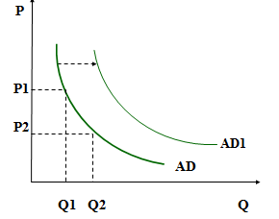P…. cenová hladina (priemerná úroveň cien)

Q… množstvo SaS (výstup ekonomiky = HDP reálny)

Pri cenovej hladine P1 sú ochotní nakúpiť množstvo Q1. Dopytované množstvo sa zvyšuje ak ceny klesajú.

Posun krivky AD doprava (rast AD) – expanzívna monetárna politika

**3. Čím je tvorená agregátna ponuka?**

Množstvo SaS, ktoré sú podniky ochotné a schopné ponúknuť pri danej cenovej hladine

**4. Vysvetlite klasický model makroekonomickej rovnováhy.**

**5. Vysvetlite keynesovský (neokeynesovský) model makroekonomickej rovnováhy.**

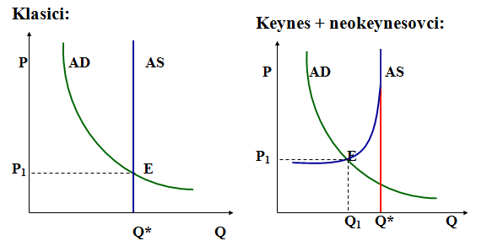**Klasici:** Rovnováha na AT nastála len na úrovni Q*

**Keynes:** rovnováha na AT môže byť aj pod úrovňou Q* (medzi Q1 a Q* je **deflačná medzera**)

**6. Čo je cenová hladina?**

priemerná úroveň cien

**7. Čo vyjadruje cenový index?**

Zmeny cenovej hladiny

**8. Ako sa vypočíta index spotrebiteľských cien?**

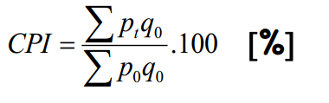**pt** – ceny bežného obdobia

**P0** – ceny základného obdobia

**q0** – váha množstva základného obdobia

**10. Ako sa vypočíta index cien priemyselných výrobcov?**

vypočíta sa rovnako ako CPI

**11. Čo je inflácia, dezinflácia, deflácia?**

* **Inflácia:** Makroekonomicky jav, ktorý sa vzťahuje na trhové ceny a ich rast. Dlhodobý rast cenovej hladiny tovarov a služieb, čo vedie k poklesu hodnoty a kúpnej sily peňazí. Zmenšuje množstvo tovarov a služieb, ktoré si môžeme kúpiť za určité množstvo peňazí.
* **Dezinflácia** – cenová hladina rastie pomalším tempom.
* **Deflácia** – pokles celkovej cenovej hladiny. Negatívna jav, horší než inflácia (politika). Krajiny, ktoré sú postihnuté majú problém s malým záujmom o nákup SaS, => ľudia čakajú na ešte väčšie zníženie => prepad akcií, málo investícií.

**12. Aké druhy inflácie podľa rýchlosti rastu cenovej hladiny poznáte a čím sa vyznačujú?**

* **Mierna inflácia** 
  + jednociferné ročné tempo rastu cenovej hladiny
  + tempo rastu cenovej hladiny neprekračuje tempo rastu výstupu ekonomiky
  + je akceptovateľná
* **Cválajúca alebo galopujúca** 
  + dvojciferné až trojciferné ročné tempo rastu cenovej hladiny
  + tempo rastu cenovej hladiny prekračuje tempo rastu výstupu ekonomiky
  + spôsobuje problémy v peňažnom obehu, pokles kúpnej sily peňazí
* **Hyperinflácia** 
  + štvor a viacciferné tempo rastu cenovej hladiny
  + zapríčiňuje rozpad peňažného systému a zrútenie hospodárskych väzieb
  + strata investícií, majetku, úplná strata hodnoty peňazí

**13. Ako definujeme mieru inflácie?**

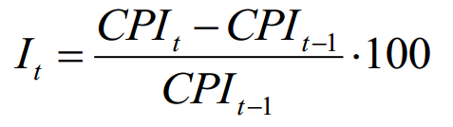miera zmeny celkovej cenovej hladiny meranej indexom spotrebiteľských cien

**14. Na ktorej strane agregátneho trhu vzniká nákladová inflácia?**

Na strane ponuky

**15. Ako sa prejavuje dopytová inflácia?**

-nadmernými investičnými výdavkami rýchlejším rastom nominálnych miezd ako produktivita práce

-znížením úrokovej miery a daní zvyšovaním štátnych výdavkov (pri deficitnom štátnom rozpočte)

SP > PP inflačná medzera => mzdy a cena na trhu narastaj, vzniká inflácia

**16. Ako sa prejavuje ponuková (nákladová) inflácia?**

* rast mzdových nákladov zvýšenie cien dovážaných surovín
* Vplyv nedokonalej konkurencie, ktorá môže vyvolať rast cien medziproduktu
* SP < PP Deflačná medzera
* vyvolaná zvýšením cien vstupov alebo nedokonalou konkurenciou

**17. Čo znamená cyklický vývoj ekonomiky?**

striedanie vzostupných a zostupných fáz vývoja ekonomiky okolo dlhodobého potencionálneho produktu.

**18. Ako sa nazývajú body zvratu v cyklickom vývoji ekonomiky?**

Hore – vrchol

Dole - dno

**19. V čom spočíva celkový dlhodobý trend vývoja ekonomík jednotlivých krajín?**

prejavuje sa v raste potenciálneho produktu

**20. Aké sú základné fázy ekonomického cyklu?**

- Recesia, Depresia, Dno, Expanzia, Boom, Prehriatie ekonomiky, Vrchol

- Recesia, Kríza, Expanzia, Konjuktúra

**21. Kedy vzniká recesia a ako sa prejavuje?**

* tempo rastu HDPr je nižšie než normálne tempo rastu ekonomiky
* klesá celková ekonomická aktivita
* HDPr < PP => recesná (deflačná) medzera ktorá má kladnú hodnotu

**22. Kedy vzniká a ako sa prejavuje expanzia?**

* tempo rastu HDPr je vyššie ako normálne tempo rastu ekonomiky
* rastie celková ekonomická aktivita
* HDPr > PP => expanzívna (inflačná) medzera , ktorá má zápornú hodnotu

**23. Ako by ste charakterizovali dno v ekonomickom cykle?**

* dolný bod zvratu
* úroveň HDPr je najnižšia

**+ príklady a peniaze**